理论课程教案设计
授课科目 | 机械基础 | 授课教师
授课内容 | 螺纹的基本知识 | 授课班级
授课方法 | 理论讲授 | 课时数 | 4
教学目标 | 知识目标：1.理解螺纹的形成、螺纹的种类  2.理解螺纹的主要几何参数、螺纹的结构特点及应用  能力目标：1.能够正确识别一个螺纹为何种螺纹  2.能够正确识别出螺纹的参数  情感目标：通过张广厚的故事激发学生认真思考，努力学习，树立做大国工匠的奋斗目标，将这一理想作为学习的动力。
思政要点 | 数学家张广厚有一次看到了一篇关于亏值的论文，觉得对自己的研究工作有用处，就一遍又一遍地反复阅读。这篇论文共20多页，他反反复复地念了半年多。因为经常的反复翻摸，洁白的书页上，留下一条明显的黑印。他的妻子对他开玩笑说，这哪叫念书啊，简直是吃书。
重点难点 | 教学重点：1.螺纹的分类  2.螺纹的主要参数
重点难点 | 教学难点：螺纹的主要参数
教学准备 | PPT 教学模型 绘图工具 AR技载app

教学内容与环节流程设计 | 师生互动
一、课前准备  查阅相关资料、图片，制作PPT；下载AR技载app；  根据课本内容，联想生活中可见的实例，便于学生理解。  - 导入（复习导入）  通过观看网红“手工耿”的视频，引出课程主题—螺纹  - 新课讲授  （一）螺纹的形成  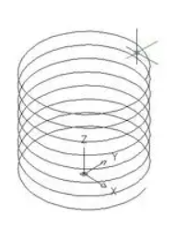  螺旋线的概念：圆柱面上一动点绕圆柱轴线做等速转动的同时，又沿着圆柱母线做等速直线运动，形成的复合运动轨迹成为螺旋线。  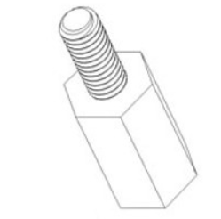  螺纹的形成：某一平面图形沿着圆柱表面上的螺旋线运动，形成具有相同断面的连续凸起和沟槽成为螺纹。  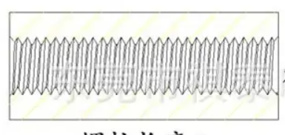  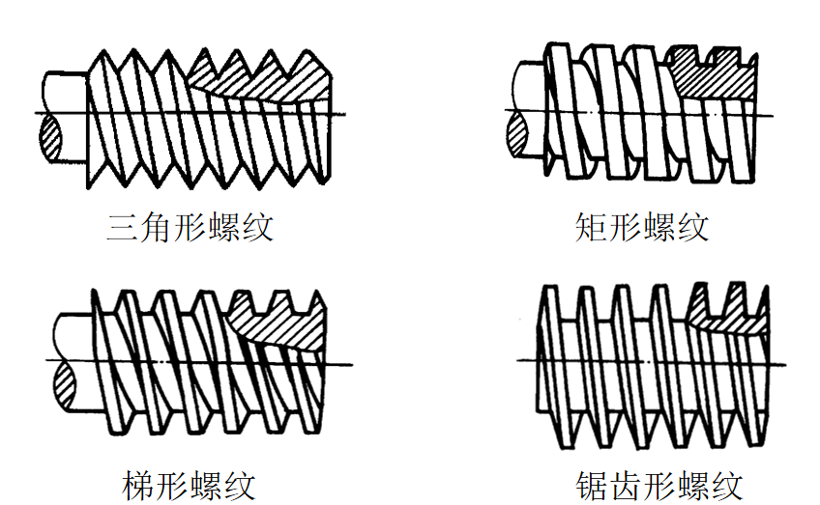  - 螺纹的种类  - 课堂总结  螺纹的形成、分类及特点。  - 作业布置  完成机械基础习题册同步带传动的相关题目  六、板书设计  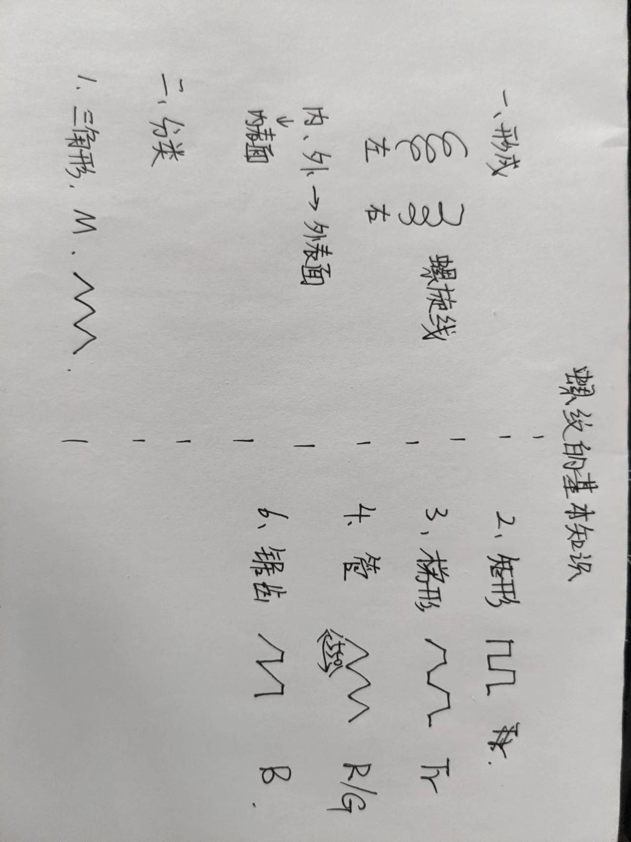 | 体温检测与记录  提问与抢答  你印象中螺纹是什么样的?  提问：同步带的结构是如何实现传动的？  利用手指交叉的方式让学生直观感受“啮合”的含义。  通过技载AR的app扫描书本上的二维码，以此观看三维动画。  提问：观察教室内哪些地方用到了螺纹？用到的是哪一种螺纹？  提问：结合生活经验推测管螺纹中密封与非密封的区别  提问：请学生上黑板写出各种螺纹的特征代号  由学生对本节课的学习内容进行简单总结，老师做出补充完善。
  种类 |  | 特征代号 | 牙型
  普通螺纹 | 粗牙 | M | 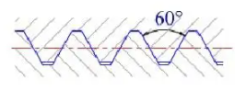
  普通螺纹 | 细牙 | M
  管螺纹 | 非密封 | G | 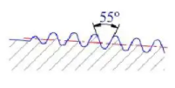
  管螺纹 | 密封 | R
  传动螺纹 | 梯形螺纹 | Tr | 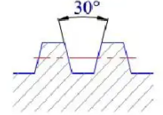
  传动螺纹 | 锯齿形 | B | 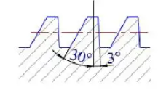
  传动螺纹 | 矩形 |  | 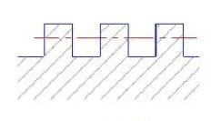
教后小结与反思
该课程为课本第一章最后一节，内容较多但是难点较为突出。可以通过练习生活实际以及视频动图的方式让学生能够更加直观理解同步带轮的相关知识。
泰钢班作为我校订单班，对于学生的专业能力要求更高。为此，我将利用多种方式，不断引导和提升学生的专业水平并在讲解过程中穿插其他专业课知识，让学生不再是学习单一的课程，而是真正为从事机械行业打下基础。

